CEMP – Ensino FUNDAMENTAL
 NOME: _________________________________________________Data: / / 2025
Professor(a): 6º Ano do Ensino Fundamental Turma: _____
Exercícios – ORTOGRAFIA (MONITORIA)

Leia e depois responda às questões 1 – 4.
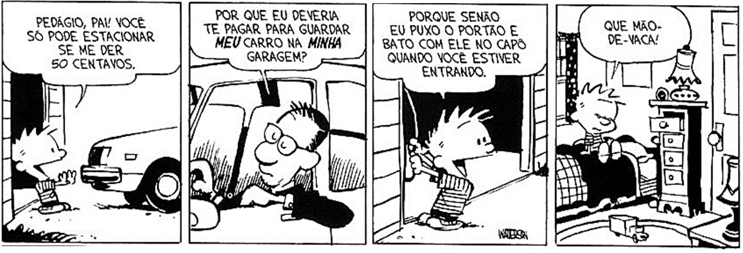
1. Em: “Porque senão eu puxo o portão e bato com ele no capô…”, o emprego do “Porque”, no início da oração, foi utilizado para marcar
a) um desafio.
b) uma explicação.
c) uma consequência.
d) uma pergunta.
Porque – Valor explicativo – pode ser substituído por “POIS”
Porquê – Valor de substantivo – usado sempre após um “artigo”.
Por que – Usado sempre em uma pergunta indireta ou no início de uma pergunta direta.
Por quê – Usado no final de uma pergunta direta (?).
2. O que justifica o emprego do “Por que” (separado e sem acento) na fala do pai de Calvin no segundo quadrinho?
Por que eu deveria te pagar para guardar meu carro na minha garagem?
Foi utilizado no início de uma pergunta direta.

3. Observe os trechos abaixo relacionados com a tirinha de Calvin e complete com “porque”, porquê”, “por que” ou “por quê”.
a) Eu deveria te pagar para guardar meu carro na minha garagem por quê?
b) Ninguém compreendeu o porquê do comportamento do pai de Calvin.
c) Calvin, você não pode me cobrar, porque a garagem é minha.
d) Pai, por que você não me deu 50 centavos?
e) Você precisa me dar 50 centavos, porque vou comprar um sorvete.
4. Observe a fala do garoto no último quadrinho. Agora, sinalize a alternativa abaixo cuja reescrita dessa fala com uma indagação esteja empregada corretamente.
a) Que mão-de-vaca! Porquê?
b) Que mão-de-vaca! Por que?
c) Que mão-de-vaca! Por quê?
d) Que mão-de-vaca! Porque?
Este “por quê” foi usado na frase, pois está no final de uma frase interrogativa direta.
5. Ao estabelecer uma relação com um termo antecedente, o “por que” é usado como elo (ligação) entre duas orações, neste caso, representa a sequência preposição (por) + pronome relativo (que), equivalente a “pelo qual” e suas flexões. Assinale a alternativa cujo emprego do “por que” NÃO tem essa função.
a) As estradas por que (pelas quais) passamos existem há muitos anos.
b) Não achei o caminho por que (pelo qual) passei hoje de manhã.
c) Fernando, por que você comprou este celular?
d) As razões por que (pelas quais) fui embora são muito pessoais.
Pelo qual (pelos quais)
Pela qual (pelas quais)
Leia a tirinha para responder às perguntas 6 – 8.
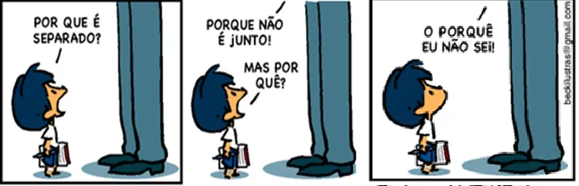
6. O “POR QUE”, no primeiro quadrinho, deve ser escrito separado e sem acento, pois
a) está no início de uma pergunta.
b) está justificando uma situação.
c) sinaliza uma pergunta indireta.
d) revela uma resposta da pergunta.
7. Justifique com suas palavras o emprego do “por que” nos seguintes trechos da tirinha:
a) “Porque não é junto”
O “Porque” (junto e sem acento) é usado principalmente em respostas e/ou em explicações.
b) “Mas por quê?”
O “por quê” (separado e com acento) é utilizado no final de perguntas diretas.
8. O “porquê”, no último quadrinho, é junto e acentuado, já que ele é sinônimo de motivo ou razão. Neste caso, esse “porquê” funciona na oração como
a) adjetivo.
b) pronome.
c) conjunção.
d) substantivo.
9. Leia a tira para responder à questão.
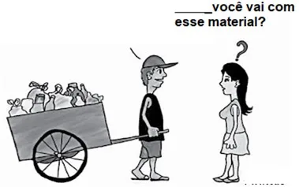
Na fala da personagem, deverá ser empregado “onde” ou “aonde”?
Onde – indica ideia de lugar.
Onde x Aonde
Onde – Lugar fixo (não se move) – Onde está o meu livro?
Aonde – Apresenta ideia (sentido) de movimento. Lucas, aonde você pensa que vai?

Na fala da personagem, deverá ser empregado o “aonde”.
10. Complete as frases abaixo com os advérbios onde ou aonde.
a) Não sei onde deixei meus óculos.
b) Você sabe aonde ele vai?
c) Este é o lugar onde encontramos paz.
d) Não lembro onde guardamos as chaves.
e) Aonde você vai tão tarde?
f) O local onde estudamos é tranquilo.
g) Aonde você pretende viajar nas férias?
h) Aqui é onde nascemos e crescemos.

